Приложение №2
к Договору безвозмездного оказания услуг
от «___» _______________ 2025 г. № ____
Сведения о поступивших в приют для животных
животных без владельцев и животных, от права собственности на которых владельцы отказались,
в информационно-телекоммуникационной сети «Интернет»

Фото | Дата отлова | Населенный пункт и адрес отлова | Вид,  пол,  порода | Прибли-зительный возраст | Окрас, характерис-тика волосяного покрова | Наличие ошейника (шлейки), одежды, клетки, переноски, иного транспор-тировоч-ного устройства | Особые отметины и приметы | Наличие / отсутст-вие стерили-зации / кастра-ции | Физическое состояние животного, особенности походки, передвижения, в том числе вследствие травм | Присвоенный идентификационный номер при маркировании  и чипировании | Дата и причина выбытия животного из приюта
1 | 2 | 3 | 4 | 5 | 6 | 7 | 8 | 9 | 10 | 11 | 12
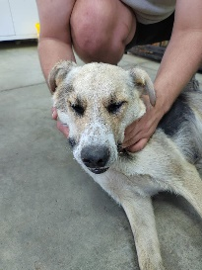 | 10.07.2025г. | Сосновский МР, Большое Баландино | Собака,  сука,  б\п | 2г | Черно-рыжий | Нет | Вес 22 кг; высота в холке 40 см | Нет | Удовлетворительное | Бирка №  Чип 643073630318971  Дело №317  Карточка учета № 1
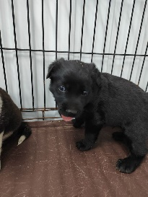 | 10.07.2025г. | Сосновский МР, Большое Баландино | Собака,  сука,  б\п | 1м | Черный | Нет | Вес 2 кг; высота в холке 20 см | Нет | Удовлетворительное | Бирка №  Чип 643069526649431  Дело №317  Карточка учета № 2 | 27.07.2025 АС
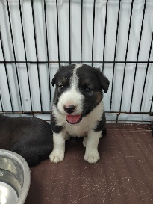 | 10.07.2025г. | Сосновский МР, Большое Баландино | Собака,  сука,  б\п | 1м | Черно-белый | Нет | Вес 2 кг; высота в холке 20 см | Нет | Удовлетворительное | Бирка №  Чип 643000076361582  Дело №317  Карточка учета № 3
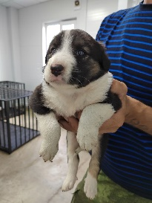 | 10.07.2025г. | Сосновский МР, Большое Баландино | Собака,  сука,  б\п | 1м | Черно-белый | Нет | Вес 2 кг; высота в холке 20 см | Нет | Удовлетворительное | Бирка №  Чип 643038037340933  Дело №317  Карточка учета № 4 | 27.07.2025 АС
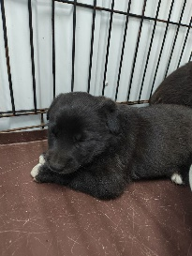 | 10.07.2025г. | Сосновский МР, Большое Баландино | Собака,  кобель,  б\п | 1м | Черный | Нет | Вес 2 кг; высота в холке 20 см | Нет | Удовлетворительное | Бирка № нет  Чип 643019088232960  Дело №317  Карточка учета № 5 | 18.07.2025 НВ
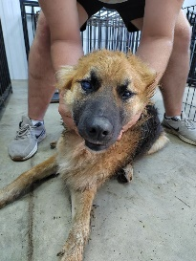 | 10.07.2025г. | Сосновский МР, Большое Баландино | Собака,  кобель,  б\п | 4г | Черно-рыжий | Нет | Вес 28 кг; высота в холке 46 см | Нет | Удовлетворительное | Бирка №RU11a6b6b29  Чип 643032115868904  Дело №317  Карточка учета № 6 | 09.08.2025 ПМО
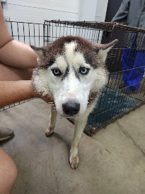 | 10.07.2025г. | Сосновский МР, Прохорово | Собака,  сука,  б\п | 2г | Серый арлекин | Нет | Вес 26 кг; высота в холке 46 см | Нет | Удовлетворительное | Бирка №RU1839b1617  Чип 643007922615880  Дело №317  Карточка учета № 7 | 09.08.2025 ПМО

